013俄罗斯技术：

液体燃料燃烧箱

科技中心«Альтернатива»公司研制出了液体燃料燃烧箱
液体燃料燃烧箱(КСЖТ)可以安装在各种用途的能量装置上.
燃烧箱可以使用液体燃料(重油, 汽油, 柴油或其它)或者含水燃料(混合物中水含量低于30%)
液体燃料燃烧箱在更换喷油嘴时可以用气体形式的燃料代替(比如, 天然气或者可燃烧气体, 合成气体, 生物气体等等.)
液体燃料燃烧箱是一个带有自有燃烧装置的涡流对冲式单箱设备.
起动, 工作状态及熄火控制由温度及火焰传感器控制.
燃烧箱在工作中的数据由自动控制系统来监控. 该系统由控制器, 能够发出电信号的温度和压力传感器及补充电控机械装置(比如燃料和空气系统的可控阀门)组成.
燃烧物通过燃烧物排放管道排出箱体.
箱体的冷却由通过箱体和内箱之间圆孔的基础空气来实现.
燃烧箱通过连续循环来实现运转.

主要技术参数
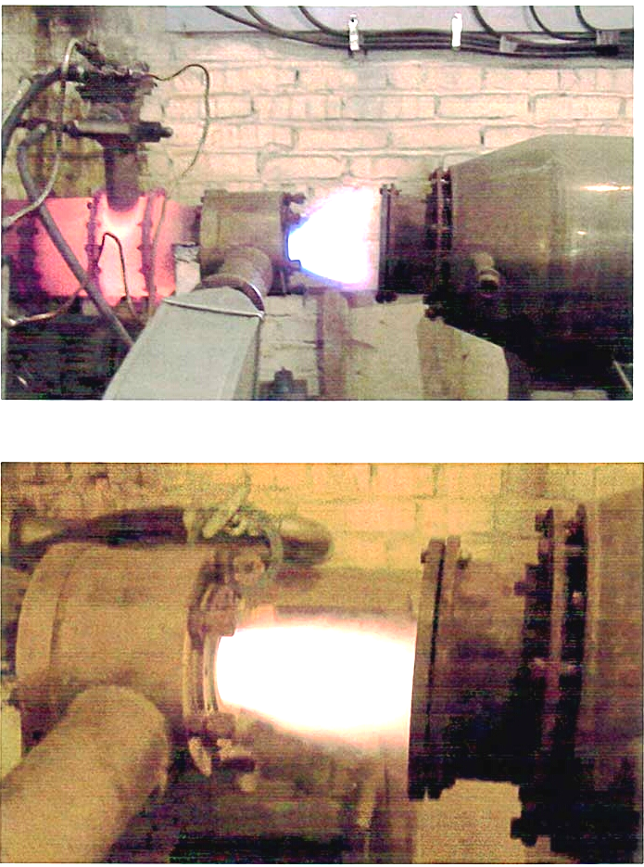
液体燃料消耗量， 克/秒 110
燃烧箱进口处液体燃料的剩余压力, 兆帕 0,5-0,9
燃烧箱进口处的液体燃料温度不高于, 摄氏度 120
燃料燃烧时平均消耗空气量, 千克/秒
(取决于燃料的含水量) 1,15-1 ,65
燃烧箱进口处的空气剩余压力, 千帕 4
燃烧箱进口处的空气温度不小于, 摄氏度 -20
液体燃料点火时的剩余空气系数 1,05
自有燃料点火时的剩余空气系数 1,01
燃烧器内自有燃料的消耗量, 克/秒 0,5-1,0
自有燃料的标称温度不低于, 摄氏度 -20
泵后自有燃料的剩余压力, 兆帕.. 0,2-0,9
燃烧器内燃料燃烧时压缩空气的消耗量不高于, 克/秒 7,5-15,0
压缩机外的压缩空气剩余压力, 兆帕 0,3-0,31
压缩机外的空气温度不少于, 摄氏度 20
燃烧箱出口处的燃烧物温度不高于, 摄氏度 1200
燃烧箱的尺寸(长x直径), 毫米 2150x870
导热烟囱的体积, 立方米 0,7
燃烧箱的重量, 千克 800

合作方式：
- 在俄专利基础上建立合资工厂；
- 转让专利, 提供设计文件。

联系方式：
俄罗斯驻华商务代表处业务部门
北京电话： (010) 65322201 传真: (010) 65325398
电子邮箱：russchinatrade@gmail.com
网站：www.russchinatrade.ru

